Завдання для самостійного опрацювання
на 3 квітня 2020 року

1 клас
Навчання грамоти(читання) | Закріплення звукових значень вивчених букв. Опрацювання віршівМ.Хоросницької «Я навчився вже читати…», В.Зорик «Книжка»  Вашуленко с.75  - Переглянь презентацію і виконай завдання:  https://naurok.com.ua/zakriplennya-zvukovih-znachen-vivchenih-bukv-opracyuvannya-virshiv-m-horosnicko-ya-navchivsya-vzhe-chitati-v-zorik-knizhka-155471.html  - Закріпи навички читання: https://www.youtube.com/watch?v=OEdhBHXiZSk  https://www.youtube.com/watch?v=znhc3DHi2_Y
Математика | Обчислення виду 40+50, 60 – 30. Знаходження невідомого доданка. Знаходження довжини ламаної.  Математика с.110-111  - Виконай завдання з презентації: https://vseosvita.ua/library/prezentacia-do-uroku-matematiki-povtorenna-vivcenogo-materialu-licba-desatkami-obcislenna-dovzini-lamanoi-viznacenna-casu-za-godinnikom-168215.html  - Завдання для повторення і закріплення твої знань:  https://www.youtube.com/watch?v=YmQGI6mBPaw  https://www.youtube.com/watch?v=2UG0TRHjm2Y
Руханки для відпочинку | - Зорова гімнастика: https://www.youtube.com/watch?v=8JbVqG0C2oc  - Пальчикова гімнастика: https://www.youtube.com/watch?v=daHh5tsQBuY  - Руханка: https://www.youtube.com/watch?v=pcLMi59Pqhw

2 клас
Ранкова зарядка | Щоб добре виглядати, прекрасно себе почувати, бути веселою (веселим), бадьорою (бадьорим) та активною (активним), необхідно правильно починати свій день. Отримати заряд енергії і гарного настрою можна за допомогою ранкової зарядки:  https://www.youtube.com/watch?v=xTIVznmnHok
Читання | Завдання: ст.119  - Завдання для розчитування:  1.Робота над скоромовкою.  Жив жучок між бур’янами,  Жив без тата і без мами.  Жив і жив, і не тужив —  Жовтим листям ворушив.  Жаба квакнула: «Попався!»  Жук завмер — так налякався.  2.Робота над чистомовкою  Че-че-че — бабуся калачі пече.  Ча-ча-ча — дай, бабусю, калача.  Па-па-па — розсипана крупа.  Пе-пе-пе — кошеня сліпе.  По-по-по — річка Лімпопо.  - https://naurok.com.ua/prezentaciya-na-shlyah-ya-viyshla-rannoyu-vesnoyu-56798.html  Переглянь презентацію ознайомся з біографією Лесі Українки, розглянь світлини (фото).  - Прочитай вірш. Розглянь ілюстрацію. Чи підходить вона до змісту вірша?  - Вивчи вірш напам′ять. Скористайся посиланням та спробуй вивчити вірш за даопомогою мнемотаблиці (картинок): https://vseosvita.ua/library/prezentacia-vivcenna-virsa-na-zelenomu-gorbocku-lesi-ukrainki-za-dopomogou-mnemotablici-213126.html
Математика | Завдання: Робочий зошит ст. 68  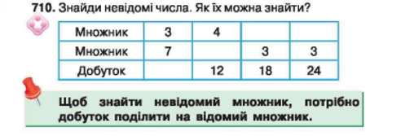  - № 1, розглянь машину і встанови, за яким правилом вона перетворює числа. Спробуй записати числа в клітинку.  - № 2, обчисли вирази.  - № 3, заповни схему й розв′яжи задачу.  - № 4, скільки кіл зображено на малюнку? Запиши.
Фізкультхвилинка | Звеселись та посміхнись:  https://www.youtube.com/watch?v=3sg5oJQmlBY  https://www.youtube.com/watch?v=0a7dfpihN6s
Природознавство | Завдання: ст.100-102  - Опрацюй матеріал в підручнику.
Англійська мова | Тема: “My day”  Підручник (якщо не має підручника, можна скачати на сайті: https://pick.net.ua/uk/2-class/2502-english  Завдання: ст.67  - - Впр.1(прочитайте слова, спробуйте зрозуміти їх, використовуючи малюнки)  - Впр.2 (прочитайте вірш та спробуйте зрозуміти його, використовуючи малюнки )  https://naurok.com.ua/prezentaciya-do-uroku-angliysko-movi-time-my-day-in-the-morning-31989.html

3 клас

Українська мова | Тема : Закріплення і узагальнення знань про прикметник  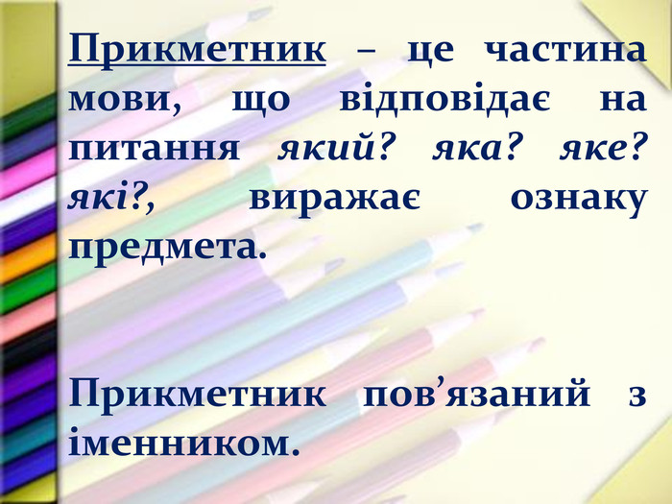  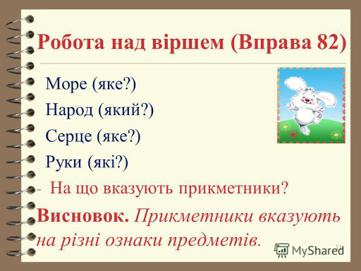  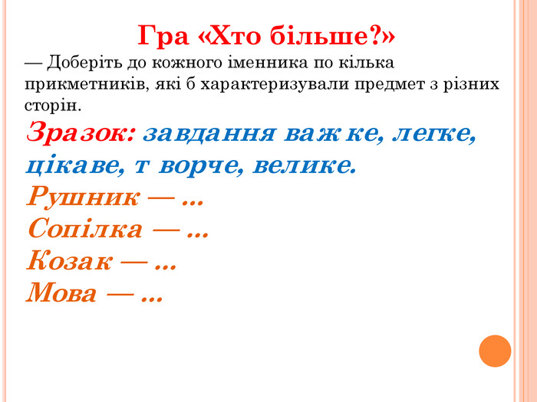  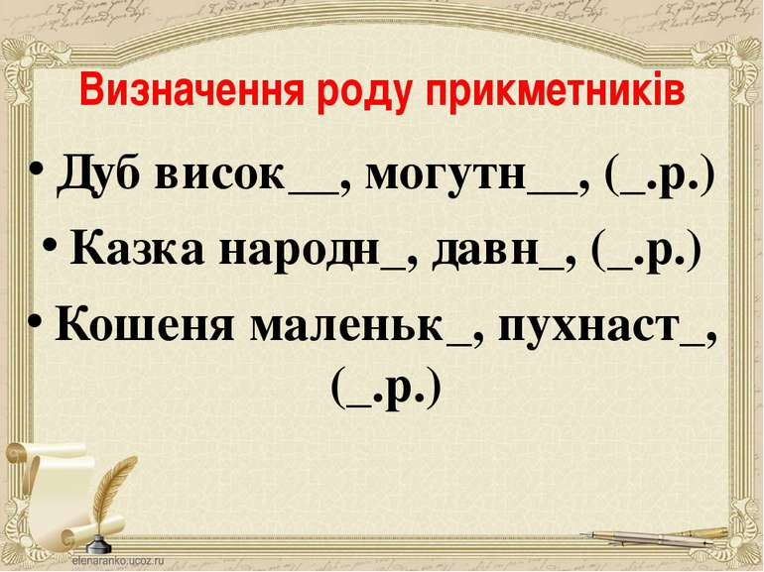
Виховна година | Корисні підказки. Сам удома  https://www.youtube.com/watch?v=Sv_90h_Hy0A  Корисні підказки. Наодиці з темрявою  https://www.youtube.com/watch?v=p2wGlsHYMzE
Мій вільничас | Проводть вільний час корисно  Розв*язуй кросворди  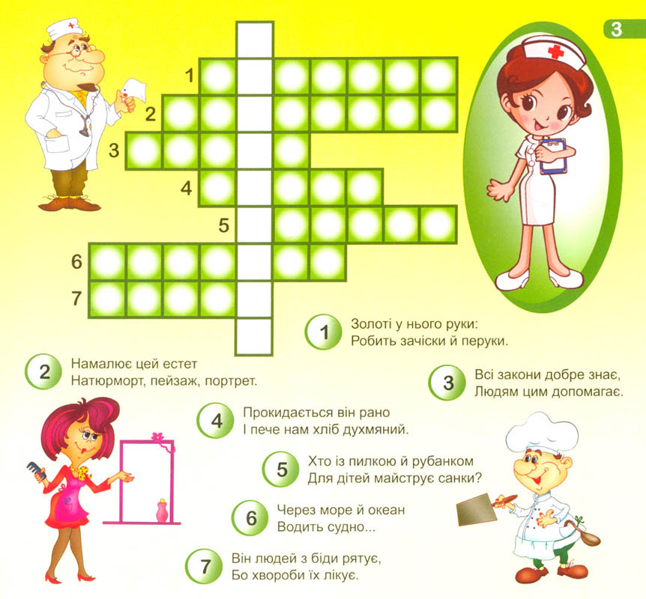
 | 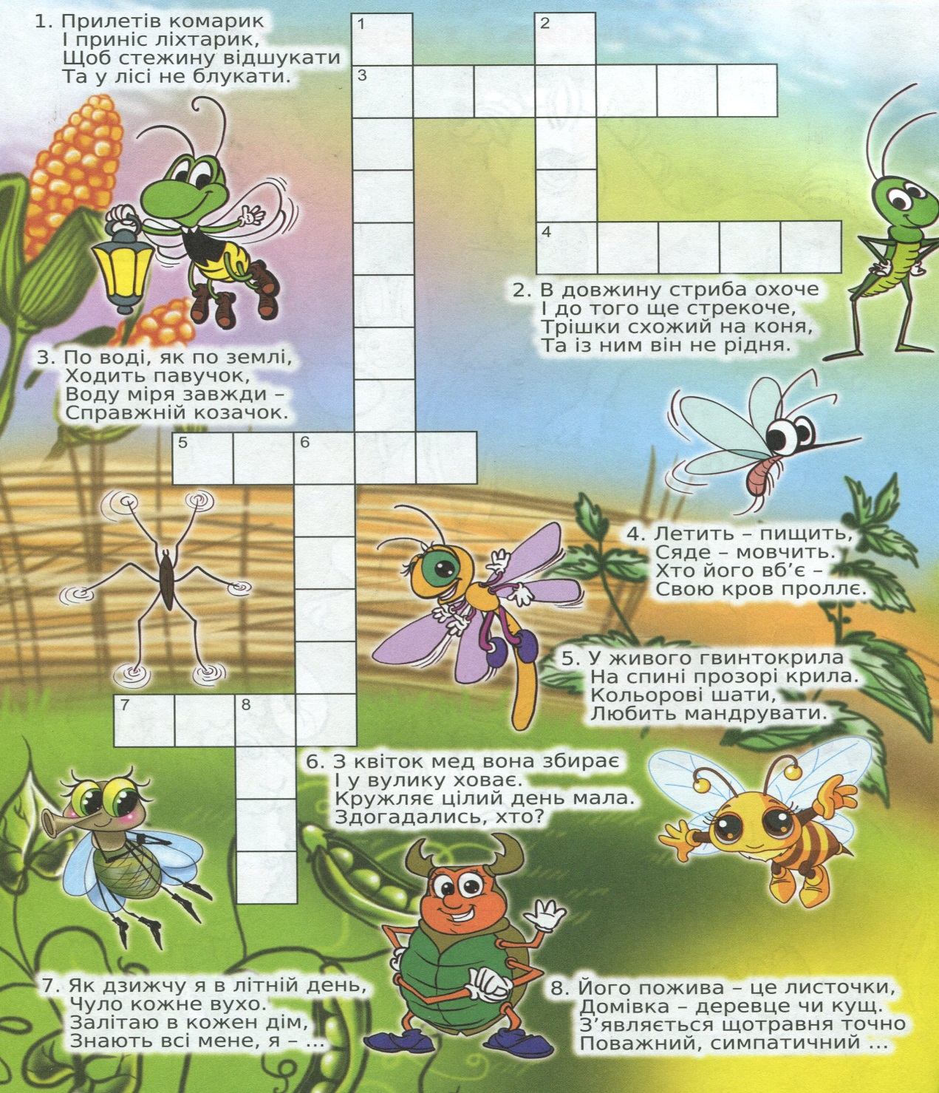

4 клас
Природознавство | Опрацювати тему «Яка природа в степу ?»  Ти дізнаєшся про тваринний і рослинний світ степу.  с. 160-162 (підручник)  с. 54 (робочий зошит) опрацювати завдання 5,8.  5.Заповни таблицю.  Групи тварин Лісостеп Степ  Звірі  Плазуни  Комахи  8.Намалюй рідкісні трав′янисті рослини лісостепу й степу. Порівняй їх  https://www.youtube.com/watch?v=OgfwgtnvWeA  http://askania-nova-zapovidnik.gov.ua/
ОБЖД | Захисти себе від вірусів.  Як зробити захисну маску від вірусів своїми руками.  https://www.youtube.com/watch?v=eP2XUfZQMac
Математика | Повторити таблицю множення.  Музична таблиця.  https://www.youtube.com/watch?v=UuilODdroFU
Англійська мова | Тема : Мій будинок  Завдання для розігріву.  До дієслів am, Is, Are підбери займенники з якими вони вживаються і запиши в зошит.  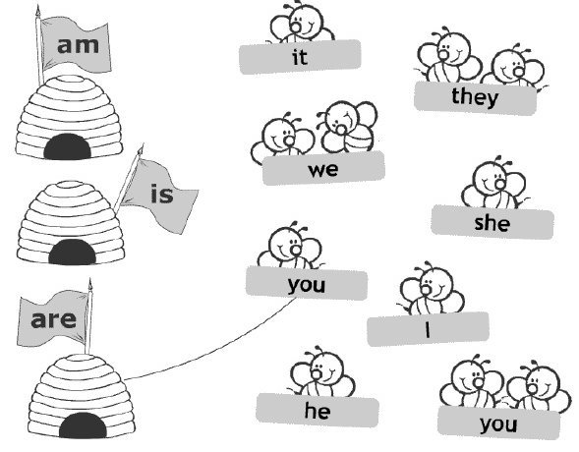  У вивченні нової лексики перейди за посиланням:  https://www.youtube.com/watch?v=-800icJfXPU  https://www.youtube.com/watch?v=wPJ_PkNpa8c  Нові слова потрібно записати в зошит і запам’ятати

